Descrizione
Titolo | 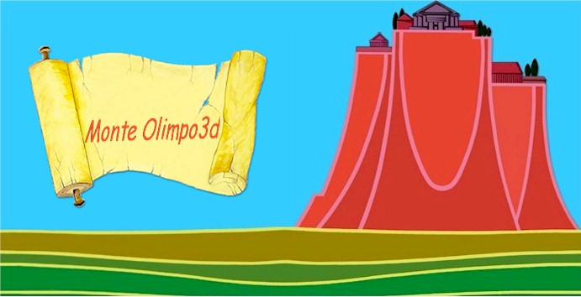
Tipologia | Laboratorio curriculare multidisciplinare (Italiano, Storia,Informatica, Arte e Immagine)
Breve descrizione | Gli alunni progettano e realizzano il Monte Olimpo in 3D: costruzione e rappresentazione della conoscenza che progressivamente acquisiscono e consolidano riguardo la cultura greco-romana; in particolare le forme di religiosità, la mitologia…  L’ambiente3d costituisce l'interfaccia principale attraverso cui accedere ad una pluralità di approfondimenti tematici:attivando un elemento nel contesto 3d si accede a contenuti didattici, prodotti dagli alunni e fruibili in diverse modalità (audio, testuale, grafica…).
Finalità | - Riflettere sul carattere interdisciplinare della ricostruzione storica.  - Praticare una didattica laboratoriale applicata ai diversi ambiti disciplinari  - Sviluppare percorsi di apprendimento “learning by doing”.  - Potenziare un uso creativo delle TIC.  Sviluppare la sensibilità alla “documentazione” in rete di percorsi e prodotti.
Obiettivi | Obiettivi formativi di Storia  - Conoscere e confrontare i quadri storici delle civiltà antiche, esaminando gli aspetti economici, sociali, religiosi e culturali.  - Individuare nei quadri storici delle civiltà antiche contemporaneità e successione e rapporto di causa effetto.  - Collocare le antiche civiltà nello spazio geografico in cui si sono sviluppate e cogliere i nessi tra caratteristiche geografiche e sviluppo economico e sociale.  - Conoscere i tratti più significativi della cultura greco-romana e individuarne le tracce nella cultura europea.  - Conoscere i miti legati alle culture sviluppatosi nelle diverse civiltà antiche.  Obiettivi formativi di Informatica  - Conoscere modalità di interazione e cooperazione nei mondi virtuali 3D.  - Conoscere modalità di costruzione nei mondi virtuali 3D  - Comunicare in modalità sincrona e asincrona nella piattaforma protetta e collaborativa Scuola3  - Ricostruire, secondo il progetto realizzato in classe, un ambiente complesso nel mondo Scuola3d, anche linkando da web elaborati prodotti.  Obiettivi formativi di Italiano  - Riconoscere le tipologie testuali narrative fantastiche e la loro struttura.  - Individuare le caratteristiche della leggenda, del racconto mitico e di quello epico.  - Conoscere alcuni racconti mitici e epici della cultura greca.  - Trasformare un testo narrativo in un testo dialogico.

Modalità organizzative
Soggetti interni coinvolti | Scuola, classe  22 alunni della classe V C della scuola elementare “Don Bosco” Cardito (NA)  Età  9/10 anni  Ambiti disciplinari  Storia, Italiano, Arte e immagine,Musica,Informatica
Soggetti esterni coinvolti  Ins. referente | nessuno  Maria Gragnaniello
Materiali | - Aula multimediale.  - Materiale di facile consumo
Dotazione strumentale informatica | Hardware:laboratorio informatico con 14 postazioni collegate ad internet (adsl), videoproiettore, scanner,stampante, masterizzatore, periferiche audiovideo.  Software: browser Scuola3d, sw di acquisizione immagini, sw di grafica, sw di manipolazione audio-video.
Tempi | Il progetto ha durata annuale: l’ora settimanale sarà utilizzata sia per le attività in classe che per quelle nel laboratorio multimediale, in modo flessibile modulando sul bisogno.  Articolazione delle attività  Step1  - Esplorazione autonoma dell’ambiente scuola3d  - Scelta dei lotti dove costruire.  - Consolidamento, mediante attività di ricerca su generiche fonti informative, Internet inclusa, delle conoscenze riguardanti aspetti della religiosità e i racconti mitici e epici della cultura greca.  Step 2  - Selezione degli oggetti dal magazzino.  - Preparazione delle immagini2d.  - Registrazioni audio.  - Digitazione testi.  Step 3  - Costruzione dell’ambiente utilizzando oggetti del magazzino, e immagini prodotte dagli alunni.  - Sonorizzazione dell’ambiente (suoni della natura, canzoni,audio-presentazione delle divinità, filastrocche…)  - Implementazione con alcune azioni complesse.
Fonti | scarica la scheda delle fonti

Modalità di comunicazione del progetto
Soggetti a cui comunicare il progetto | Genitori degli alunni  Insegnanti della scuola
Step di comunicazione del progetto e tempi per ogni step | I genitori sono informati nel corso del primo Consiglio d’interclasse.

Caratteri del progetto

Grado di difficoltà | - Per l’insegnante: medio/alto per la necessità di gestire numerose variabili (organizzazione dei tempi per le attività in classe e quelle nel laboratorio d’ informatica, disponibilità di risorse materiali, dispersione del lavoro didattico nella fase collaborativa….)  - Per gli alunni: medio
Punti forti | - Interdisciplinarità  - Didattica laboratoriale  - Uso creativo delle TIC  - Rapporto bilanciato tra le attività di classe e quelle informatiche  - Trasferibilità e implementabilità.
Punti deboli | Analisi delle criticità e soluzioni ipotizzate  - Necessità di esercitare gli alunni all’uso delle periferiche. Gli alunni si esercitano in modo intensivo a scannerizzare disegni e ad inviarli nell’area documenti della piattaforma.  - Necessità di memorizzare le sequenze operative della costruzione in 3d. Gli alunni, guidati dall’insegnante, costruiscono il relativo diagramma di flusso.  - Necessità di esercitare gli alunni alla costruzione di mondi in 3d. La ricostruzione dell’ambiente con comuni oggetti del magazzino richiede una competenza media, sufficientemente maturata negli alunni.
Dotazione minima per la trasferibilità | - Hardware:laboratorio informatico con numero adeguato di postazioni collegate ad internet , videoproiettore, scanner, periferiche audiovideo.  - Software: browser Scuola3d, sw di acquisizione immagini, sw di grafica.
Trasferibilità e implementabilità | Il progetto può essere facilmente trasferito, con opportuni adattamenti, in altri contesti didattici. Possibile espansione, sviluppo ed integrazione negli anni scolastici successivi.

Valutazione
Criteri di valutazione | - Griglie predisposte per rilevamento raggiungimento obiettivi  - Griglie per osservazione atteggiamenti alunni  - Schede di autovalutazione come autoriflessione del docente sul mezzo mediatico, sul coinvolgimento, sulla gestione, sul grado di autonomia, sul livello di interattività,tempi,versatilità, limiti e vantaggi,grado di soddisfazione,validità dei contenuti dei saperi.  La documentazione-valutazione in itinere del progetto , sotto forma di diario di bordo, sarà effettuata dall’insegnante sul wiki, in una pagina dedicata e sul blog di Scuola3d e dagli alunni sul blog predisposto http://olimpo3d.blogspot.com/
Prodotti | - Elaborati grafico-pittorici  - Elaborati testuali.  - Mappe su argomenti trattati  - Striscia del tempo  - Cartelloni murali  - Ricostruzione tridimensionale dell’ambiente sulla piattaforma Scuola3d con link ai suddetti prodotti in formato digitale.

